МИНИСТЕРСТВО ПУТЕЙ СООБЩЕНИЯ РОССИЙСКОЙ ФЕДЕРАЦИИ
Московский государственный университет путей сообщения (МИИТ)
ИНСТИТУТ ЭКОНОМИКИ И ФИНАНСОВ

Кафедра “Информационные системы в экономике”

В.И. МОРОЗОВА, К.Э. ВРУБЛЕВСКИЙ

МЕТОДИЧЕСКИЕ УКАЗАНИЯ
к выполнению лабораторных работ по разработке информационных систем с использованием CASE-средств BPwin и ERwin
по дисциплине «Проектирование информационных систем»
для студентов направления: «Экономика»,
специальностей: «Прикладная информатика в экономике»
и «Психология, социология и государственное муниципальное управление»

М о с к в а - 2004 г.
Министерство путей сообщения Российской Федерации
Московский государственный университет путей сообщения (МИИТ)
Институт экономики и финансов

Кафедра “Информационные системы в экономике”

В.И. МОРОЗОВА, К.Э. ВРУБЛЕВСКИЙ

Утверждено
редакционно-издательским
советом университета

МЕТОДИЧЕСКИЕ УКАЗАНИЯ
к выполнению лабораторных работ по разработке информационных систем с использованием CASE-средств BPwin и ERwin
по дисциплине «Проектирование информационных систем»
для студентов направления: «Экономика»,
специальностей: «Прикладная информатика в экономике»
и «Психология, социология и государственное муниципальное управление»

М о с к в а - 2004 г.
УДК 33: 007
М-80

Морозова В.И., Врублевский К.Э. Методические указания к выполнению лабораторных работ по разработке информационных систем с использованием CASE-средств BPwin и ERwin – М.: МИИТ, 2004 – 64 c.
В методических указаниях рассмотрены инструменты анализа, проектирования и кодогенерации для наиболее эффективного создания информационных систем. Рассмотрены CASE-технологии и инструментальные CASE-средства, позволяющие максимально систематизировать и автоматизировать все этапы разработки современных информационных систем.
Методические указания содержат задания к лабораторным работам по разработке информационных систем на основе инструментальных CASE-средств BPwin и ERwin.
Методические указания предназначены для студентов направлений «Экономика», специальностей «Прикладная информатика в экономике» и «Психология, социология и государственное муниципальное управление»

© Московский государственный
университет путей сообщения
(МИИТ), 2004
С о д е р ж а н и е : стр.

Введение 4
1. Моделирование ИС средствами BPwin 4.0 8
1.1. Принципы построения модели (IDEF0) 12
1.1.1. Стоимостный анализ (ABC) 22
1.2. Диаграммы потов данных (DFD) 26
1.3. Метод описания процессов (IDEF3) 29
1.4. Создание отчетов 35
1.4.1. Отчеты на основе встроенных шаблонов 35
1.4.2. Отчеты с помощью шаблонов Report Template Builder 38
1.4.3. Отчеты с помощью генератора RPTwin 40
2. Создание модели данных средствами ERwin 4.0 41
2.1. Создание логической модели данных 44
2.2. Создание физической модели данных 51
2.3. Экспорт данных в СУБД 55
3. Задания на проектирование системы 61
4. Список литературы 64

Введение

В условиях рынка все большее число компаний осознают преимущества использования информационных систем (ИС). В некоторых случаях ИС - это не только набор услуг, но и важнейший компонент бизнеса, как, например, система резервирования билетов или средства предоставления финансовой информации. Чтобы получить выгоду от разработки ИС, ее следует создавать в короткие сроки и с уменьшенными затратами. ИС должна быть легко сопровождаемой и управляемой. Создание ИС предприятия - достаточно сложный и многоступенчатый процесс, содержащий информационное моделирование.
В настоящее время, при создании современных ИС требуется применение специальных методик и инструментов. Для решения этой сложной задачи системные аналитики и разработчики ИС проявили большую заинтересованность к Computer Aided Software/System Engineering (CASE), а также и к ее инструментальным средствам (CASE-средства).
CASE-средство – программное средство, поддерживающее процессы жизненного цикла программного обеспечения (ПО) (определенные в стандарте ISO/IEC 12207:1995), включая анализ требований к системе, проектирование прикладного ПО и баз данных, генерацию кода, тестирование, документирование, обеспечение качества, конфигурационное управление и управление проектом, а также другие процессы.
Наибольшая потребность в использовании CASE-систем ощущается на начальных этапах разработки, т.е. этапах анализа и спецификации требований к ЭИС. Это вызвано тем, что цена ошибок, допущенных на начальных этапах, на несколько порядков превышает цену ошибок, выявленных на более поздних этапах разработки.
CASE-технологии приобретают все большее распространение для моделирования и анализа деятельности предприятий, предоставляя широкий спектр возможностей для оптимизации или реинжиниринга технологических процедур, выполняемых этими предприятиями – бизнес-процессов.
Современные CASE-системы охватывают обширную область поддержки различных технологий проектирования и программирования. Большинство CASE-систем при проектировании используют спецификации в виде диаграмм или текстов для описания системных требований, связей между моделями системы, и т.д. Помимо разработки ИС, CASE-средства ориентированы на проектирование и на генерацию баз данных и пользовательских интерфейсов. Генерация интерфейса прикладной системы с базой данных, не только позволяет сократить время разработки, но и дает возможность отделить разработку приложений от ведения архива проектной документации.
Применяемые в CASE-средствах разные методики и модели описывают различные свойства систем, важные, например, с точки зрения их автоматизации, а также позволяющие количественно оценить параметры проектов. В настоящее время имеются следующие методики функционального, информационного и поведенческого моделирования и проектирования, в которые входят следующие IDEF-модели:
IDEF0 – функциональное моделирование (Function Modeling Method)
Реализует методику функционального моделирования сложных систем. Наиболее известной реализацией является методология SADT, предложенная в 1973 г. Д. Россом и впоследствии ставшая основной этого стандарта. Эта методика рекомендуется для начальных стадий проектирования сложных искусственных систем управления, производства, бизнеса, включающих людей, оборудование, программное обеспечение.

IDEF1 и IDEF1X – информационное моделирование (Information and Data Modeling Method)
Реализуют методики инфологического проектирования баз данных. Имеется ясный графический язык для описания объектов и отношений в приложениях, так называемый язык диаграмм «сущность-связь». Разработка информационной модели выполняется в несколько этапов:
- выясняются цели проекта, составляется план сбора информации, при этом обычно исходные положения для информационной модели следуют из IDEF0-модели;
- выявляются и определяются основные сущности – элементы базы данных, в которых будут храниться данные системы;
- выявляются и определяются основные отношения, результаты представляются графически в виде так называемых ER-диаграмм;
- детализируются нестандартные отношения, определяются ключевые атрибуты сущностей. Детализация отношений заключается в замене связей «многие-ко-многим» на связи «многие-к-одному» и «один-ко-многим»;
- определяются атрибуты сущностей.

IDEF2 – поведенческое моделирование (Simulation Modeling Method)
IDEF3 – моделирование деятельности (Process Flow and Object Stale Description Capture Method)
IDEF2 и IDEF3 реализуют поведенческое моделирование, детализирующее вопрос «Как система это делает?». В основе поведенческого моделирования лежат модели и методы имитационного моделирования систем массового обслуживания, сети Петри, возможно применение модели конечного автомата, описывающей поведение системы как последовательности смен состояний.

IDEF4 – объектно-ориентированное проектирование (Object-oriented Design Method)
Реализует объектно-ориентированный анализ больших систем и предоставляет пользователю графический язык для изображения классов, диаграмм наследования, таксономии методов.
IDEF5 – систематизация объектов приложения (Ontology Description Capture Method)
Направлен на предоставление онтологической информации приложения в удобном для пользователя виде. Для этого используются символические обозначения объектов, их ассоциаций, ситуаций и схемный язык описания отношений классификации, «часть-целое», перехода и т.п.

IDEF6 – использование рационального опыта проектирования (Design Rational Capture Method)
Направлен на сохранение рационального опыта проектирования информационных систем, что способствует предотвращению структурных ошибок.

IDEF8 – взаимодействие человека и системы (Human-System Interaction Design)
Предназначен для проектирования диалогов человека и технической системы.

IDEF9 – учет условия и ограничений (Business Constraint Discovery)
Предназначен для анализа имеющихся условий и ограничений (в т.ч. физических, юридических, политических) и их влияния на принимаемые решения в процессе реинжиниринга.

IDEF14 –моделирование вычислительных сетей (Network Design)
Предназначен для предоставления и анализа данных при проектировании вычислительных сетей на графическом языке с описанием конфигураций, очередей, сетевых компонентов, требований к надежности и т.п.

1. Моделирование ИС средствами BPwin 4.0

Существующие и апробированные в течение многих лет методики и инструментальные средства позволяют минимизировать риски и решать ключевые вопросы, возникающие на различных этапах реорганизации деятельности предприятия, сопровождающейся внедрением ИС, в т.ч. корпоративных. Наиболее известной и распространенной является предложенная в 70-х годах Дугласом Россом методология структурного анализа SADT (Structured Analysis and Design Technique). В начале 90-х годов в США на основе SADT бал принят стандарт моделирования бизнес-процессов IDEF.
Усовершенствование бизнес-процессов включает отображение и моделирование всех стадий деятельности компании для лучшего понимания и усовершенствования проводимых операций.
Моделирование – один из наиболее эффективных методов для понимания и установления связи между деловыми правилами и бизнес-процессами компании. В процессе моделирования устраняются малозначащие детали, а важная информация выдвигается на первый план для упрощения изучения системы.
Методология SADT применяется для описания большого количества сложных искусственных систем из широкого спектра областей (банковское дело, планирование промышленного производства, организация материально-технического снабжения, методология планирования, технология программирования).
Методология SADT – совокупность методов, правил и процедур, предназначенных для построения функциональной модели объекта какой-либо предметной области.

В настоящее время существует два подхода к разработке ИС, которые различаются способами декомпозиции систем.
Первый, функционально-ориентированный или структурный, в основу которого положен принцип функциональной декомпозиции, при которой структура системы описывается в терминах иерархии ее функций и передачи информации между отдельными функциональными элементами.
Второй, объектно-ориентированный подход использует объектную декомпозицию. При этом структура системы описывается в терминах объектов и связей между ними, а поведение системы описывается в терминах обмена сообщениями между объектами.
Объектно-ориентированный подход обеспечивает быстрое создание прототипов проектируемой системы, постепенное развитие которых
приводит к конечному результату.
Главная особенность жизненного цикла при объектно-ориентированном подходе заключается в том, что нет строгой последовательности выполнения отдельных этапов. При разработке может выясниться необходимость дополнительного исследования; программирование и последующее тестирование могут потребовать возврата к проектированию.
Для поддержки объектно-ориентированных технологий анализа и проектирования систем наиболее часто проектировщики используют систему OOwin.

Сущность структурного подхода в декомпозиции (разбиении) на автоматизируемые функции, затем подфункции, т.е. на задачи и т.д. до конкретных процедур. При разработке системы «снизу вверх» теряется целостность, возникают проблемы при описании информационного взаимодействия отдельных компонентов.
Функциональная модель SADT отображает функциональную структуру объекта, т.е. производимые им действия и связи между этими действиями.
Построение SADT – модели начинается с представления всей системы в виде одного блока и дуг, отображающих интерфейсы с функциями вне системы. Блок, представляющий систему в целом в дальнейшем детализируется на подфункции. Каждая из подфункций может быть декомпозирована в целях большей детализации. Модель SADT представляет серию диаграмм с сопроводительной документацией, разбивающих сложный объект на составные части (блоки).
В структурном подходе используется в основном две группы средств, описывающих функциональную структуру системы и отношения между данными. Каждой группе средств соответствуют определенные виды моделей (диаграмм), наиболее распространенными являются:
DFD (Data Flow Diagram) – диаграммы потоков данных;
SADT – метод структурного анализа и проектирования (модели и соответствующие функциональные диаграммы);
ERD (Entity Relationship Diagram) – ER–модель данных предметной области (информационно-логические модели «сущность-связь»).
Диаграммы потоков данных и диаграммы «сущность-связь» - наиболее часто используемые в CASE–средствах виды моделей.
В начале 90-х годов в США на основе SADT был принят стандарт моделирования бизнес-процессов IDEF0. IDEF0 является независимым от частных организаций стандартом и получил чрезвычайно широкое распространение, он принят в качестве стандарта в нескольких международных организациях, в т.ч. в НАТО и МВФ.
IDEF0 - стандарт моделирования, поддерживающий графическое описание бизнес-функций как набора взаимозависимых действий и информации о ресурсах, необходимых для каждого действия. Назначение модели IDEF0 состоит в документировании и пересмотре назначения и состава функций для повышения эффективности функционирования организации.

BPWin – мощный инструмент моделирования для анализа, документирования и понимания комплексных бизнес-процессов. BPwin 4.0 является инструментальным средством, полностью поддерживающим стандарт IDEF0. BPwin 4.0 позволяет связать модели процессов с объектной моделью Paradigm Plus 4.0. Целью интеграции моделей Paradigm Plus и BPwin 4.0 является установление логической связи между работами и функциями, что позволяет создать единую технологическую цепочку от анализа бизнес-процессов до генерации кода приложений, включая описание требований к приложению.
В BPwin рассматриваются методологии IDEF0, DFD, IDEF3.
Одной из альтернатив пакету Platinum BPwin является программа Design/IDEF, выпущенная в 1995 г. компанией Meta Software (США). Design/IDEF поддерживает создание моделей в методологиях: IDEF0 и IDEF1X.
Основными преимуществами Design/IDEF перед BPwin являются:
- сравнительная простота программы и соответственно меньший объем необходимых аппаратных ресурсов;
- доступность - Design/IDEF распространяется бесплатно и ее можно без проблем получить из Internet;
- поддержка проектирования схем данных по методологии IDEF1X.
По своим возможностям в части поддержки методологии IDEF0 Design/IDEF во многом идентичен программе Platinum BPwin.

1.1. Принципы построения модели (IDEF0)

Основу методологии IDEF0 составляет графический язык описания бизнес-процессов, отображающих отношение «сущность-связь». Модель IDEF0 представляет собой совокупность иерархически упорядоченных и взаимосвязанных диаграмм. Каждая диаграмма является единицей описания системы и располагается на отдельном листе.
Модель может содержать четыре типа диаграмм:
- контекстную;
- декомпозиции;
- дерева узлов;
- только для экспозиции (FEO).
В данных методических указаниях будут рассмотрены первые два типа диаграмм.
Контекстная диаграмма является вершиной древовидной структуры диаграмм и представляет собой самое общее описание системы и ее взаимодействия с внешней средой. После описания системы в целом проводится разбиение ее на крупные фрагменты. Этот процесс называется функциональной декомпозицией, а диаграммы, которые описывают каждый фрагмент и взаимодействие фрагментов, называются диаграммами декомпозиции.
Рассмотрим процесс функциональной декомпозиции на примере работы в программе BPwin 4.0.
Сразу после запуска программы BPwin 4.0 появляется рабочее поле для создания и редактирования моделей (см. рис. 1).

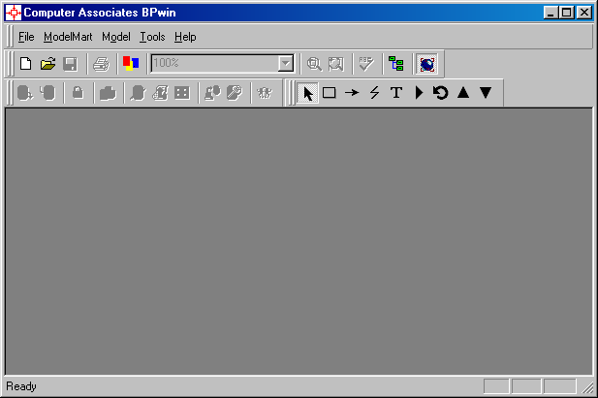
Рис. 1. Главное окно программы Bpwin 4.0.

Для создания новой модели бизнес-процесса (IDEF0) следует выбрать в меню File режим New. В открывшемся окне BPwin следует ввести название модели, выбрать тип модели IDEF0 и нажать кнопку ОК (см. рис. 2).

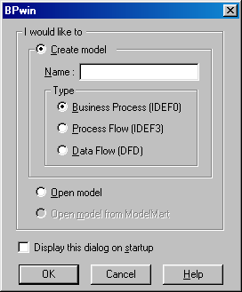
Рис. 2. Окно для выбора создаваемой модели.

После этого откроется окно для заполнения свойств новой модели. На вкладках этого окна можно настроить вид нумерации диаграмм, размеры отступов, отображаемые элементы на экране, настройки форматирования объектов, настройки денежного формата, настройки содержимого заголовка и подвала.
Начальным этапом разработки поставленной задачи по проектированию ИС является создание контекстной диаграммы, в которой определяется:
- название проектируемой ИС;
- входная и выходная информация
- механизм реализации ИС;
- нормативная документация.
Все это относится к блоку, обозначающему работу, вид которой представлен на рис. 3. Работы обозначают поименованные процессы, функции или задачи, которые происходят в течение определенного времени и имеют распознаваемые результаты.

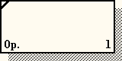
Рис. 3. Диаграмма, обозначающая работу (IDEF0).

Для добавления работы требуется нажать кнопку , а затем – щелкнуть «мышью» в свободном месте диаграммы. После этого следует щелкнуть два раза «мышью» на появившемся элементе, и в окне Activity Properties (см.
рис. 4) на вкладке Name ввести название работы.
Работа может иметь на входе:
- (сверху) нормативная документация, документы действующего законодательства;
- (слева) входная информация;
- (снизу) механизм реализации ИС, средства для выполнения работы.
Работа может иметь на выходе:
- (справа) выходная информация.

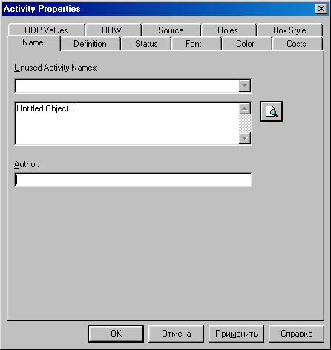
Рис. 4. Окно для ввода характеристик работы (IDEF0).

В таком случае работа может принять вид, представленный на рис. 5:

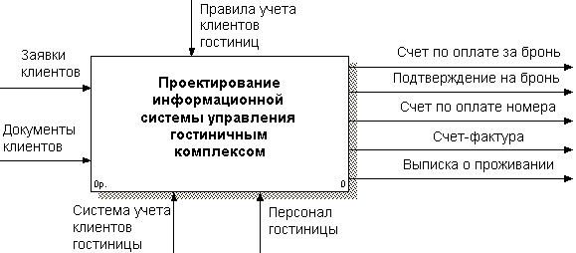
Рис. 5. Диаграмма, обозначающая работу, с учетом входов и выходов.

Для перехода в режим написания текста (на стрелках, в работах) следует нажать кнопку . Затем необходимо два раза щелкнуть левой кнопкой «мыши» по нужному объекту и ввести в него текст.
Для настройки шрифта текста, используемого в названиях работ, а также текста верхней части шаблона листа, следует выбрать в меню Model режим Default Fonts, а затем подрежим Frame System Text.
Для настройки шрифта текста, используемого в нижней части шаблона листа, следует выбрать в контекстном меню выбрать режим Parent Diagram, а затем подрежим Title Text Font.
Для использования стрелок следует нажать кнопку . Затем следует:
- для указания взаимодействия системы из окружающего мира подвести «мышь» к левой (верхней или нижней) стороне экрана, пока не появится начальная темная полоска, щелкнуть левой кнопкой «мыши» один раз, затем подвести «мышь» к левой (верхней или нижней) части работы, пока не появится конечный темный треугольник и щелкнуть левой кнопкой «мыши» (см. рис.6);

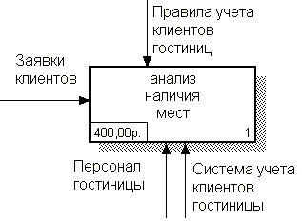
Рис. 6. Влияние на работу из внешней среды.

- для связывания работ подвести «мышь» к правой части работы, пока не появится начальный темный треугольник (или черн, щелкнуть левой кнопкой «мыши», затем подвести «мышь» к левой (верхней или нижней) части работы, пока не появится конечный темный треугольник и щелкнуть левой кнопкой «мыши» (см. рис.7);

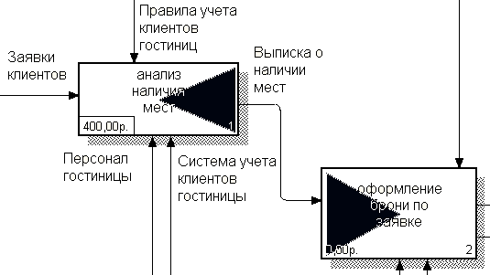
Рис. 7. Связывание работ.

- для указания взаимодействия системы с внешней средой подвести «мышь» к правой части работы, пока не появится начальный темный треугольник, щелкнуть левой кнопкой «мыши», затем подвести «мышь» к правой части экрана, пока не появится конечная темная полоска, и щелкнуть по ней левой кнопкой «мыши» один раз (см. рис.8).

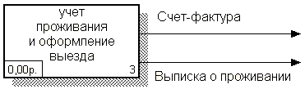
Рис. 8. Влияние работы на внешнюю среду.

Для ввода комментариев по требуемой «стрелке» следует после создания текста-названия стрелки, сдвинуть этот текст в удобное свободное место диаграммы. Затем нажать кнопку и щелкнуть на этой стрелке левой кнопкой «мыши» один раз.
Для настройки шрифта текста названий «стрелок» декомпозированных работ следует выбрать в меню Model режим Default Fonts, а затем подрежим Decomposition Arrow.
Альтернативным способом настройки шрифта любого элемента диаграммы является нажатие на таком элементе правой кнопке «мыши» и выбор вкладки Font, в которой следует выбрать шрифт кириллицы.
Контекстная диаграмма должна быть подвергнута декомпозиции, т.е. разбиению на более мелкие элементы, необходимого для более детальной и углубленной проработки или рассмотрения бизнес-процессов. Разбиение может быть продолжено до тех пор, пока это имеет смысл и является необходимым для пояснения технологии проектирования ИС.
Для добавления диаграммы декомпозиции, т.е. для дальнейшей детализации ИС следует, отметив работу, подвергающуюся декомпозиции, щелкнуть по кнопке . В появившемся окне следует выбрать тип добавляемой модели (например, IDEF0), установить число блоков в этой модели и нажать кнопку ОК (см. рис.9).

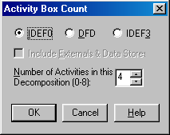
Рис. 9. Окно для выбора диаграммы декомпозиции (IDEF0).

Количество работ в диаграмме декомпозиции должно быть не более 6, чтобы не усложнять восприятие такой диаграммы. Следует отметить, что декомпозицию можно только от типа моделей верхнего уровня к нижнему уровню:
- от IDEF0 к IDEF3 или к DFD;
- от IDEF3 к DFD.
Каждый лист диаграммы декомпозиции состоит из следующих элементов, приведенных в таблицах 1 и 2.

Таблица 1
Поля заголовка каркаса
Поля | Смысл
Used At | Используется для указания на родительскую работу в случае, если на текущую диаграмму ссылались посредством стрелки вызова
Autor, Date, Rev, Project | Имя создателя диаграммы, дата создания и имя проекта, в рамках которого была создана диаграмма. REV – дата последнего редактирования диаграммы
Notes 1 2 3 4 5 6 7 8 9 10 | Используется при проведении сеанса экспертизы. Эксперт должен (на бумажной копии диаграммы) указать число замечаний, вычеркивая цифру из списка каждый раз при внесении нового замечания
Status | Статус отображает стадию создания диаграммы, отображая все этапы публикации
Working | Новая диаграмма, кардинально обновленная диаграмма или новый автор диаграммы
Draft | Диаграмма прошла первичную экспертизу и готова к дальнейшему обсуждению
Recommended | Диаграмма и все ее сопровождающие документы прошли экспертизу. Новых изменений не ожидается
Publication | Диаграмма готова к окончательной печати и публикации
Reader | Имя читателя (эксперта)
Date | Дата прочтения (экспертизы)

Продолжение таблицы 1
Поля | Смысл
Context | Схема расположения работ в диаграмме верхнего уровня. Работа, являющаяся родительской, показана темным прямоугольником, остальные – светлым. На контекстной диаграмме (А-0) показывается надпись TOP. В левом нижнем углу показывается номер по узлу родительской диаграммы: 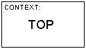 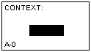 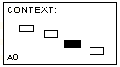

Таблица 2
Поля подвала каркаса
Поле | Смысл
Node | Номер узла диаграммы (номер родительской работы)
Title | Имя диаграммы. По умолчанию – имя родительской работы
Number | C-Number, уникальный номер версии диаграммы
Page | Номер страницы, может использоваться как номер страницы при формировании папки

Если одна из стрелок диаграммы отсутствует на родительской диаграмме и не связана с другими стрелками той же диаграммы, точка входа или выхода этой «стрелки» на диаграмме обозначается туннелем (см. рис. 10).

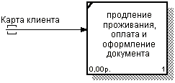
Рис. 10. Туннеллирование входа стрелки.

Кроме того, туннели используются для отражения ситуации, когда стрелка, присутствующая на родительской диаграмме, отсутствует в диаграмме декомпозиции соответствующего блока (см. рис. 11).

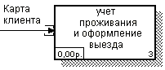
Рис. 11. Туннеллирование выхода стрелки.

В случае возникновения (незапланированного) туннелирования следует:
- удалить стрелку с туннелем на дочерней, а затем – на родительской диаграмме;
- добавить стрелку в родительской диаграмме на месте удаленной, а в качестве имени выбрать прежнее название;
- соединить вновь созданную стрелку как было до удаления в родительской и дочерней диаграммах.
Для перехода к работе с объектами диаграммы следует нажать кнопку .
Для удаления блока диаграммы следует отметить этот блок, щелкнув по нему левой кнопкой «мыши», затем в меню Edit выбрать Delete Diagram. В открывшемся окне следует выбрать тип удаляемой диаграммы (Context, Decomposition, Swim Lane, Organization Chart, Node Tree, FEO, IDEF3 Scenario) и нажать кнопку Delete.
Альтернативным способом удаления любого элемента является нажатие на таком элементе левой кнопки «мыши», а затем клавиши Delete, после чего следует подтвердить удаление выбором кнопки Да.
Для удаления неиспользованных стрелок в модели следует в меню Model выбрать Arrow Editor, а затем, отметив стрелку без названия (например, Unnamed Arrow), нажать кнопку Delete.
При построении диаграммы декомпозиции между работами можно устанавливать следующие связи:
- входящая информация может быть входной информацией для других работ;
- выходная информация может выступать нормативной документацией или быть промежуточной и выступать средством для выполнения других работ.
Пример диаграммы декомпозиции IDEF0 представлен на рис. 12.

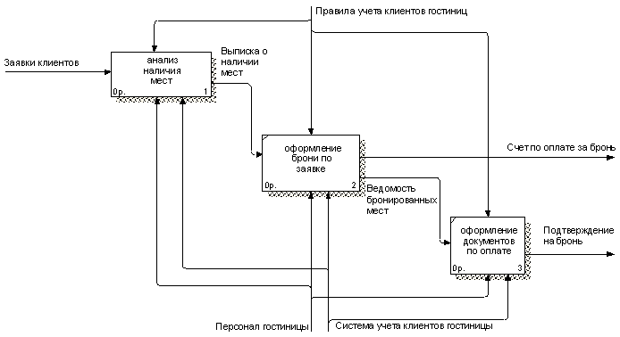
Рис. 12. Диаграмма декомпозиции IDEF0.

1.1.1. Стоимостный анализ (ABC)

Для оценки модели BPwin предоставляет разработчику такой инструмент как стоимостный анализ, основанный на работах (Activity Based Costing, ABC). АВС является широко распространенной методикой, используемой международными корпорациями и государственными организациями (в т.ч. Департаментом обороны США) для идентификации истинных движителей затрат в организации. Стоимостный анализ представляет собой соглашение об учете, используемое для сбора затрат, связанных с работами, с целью определить общую стоимость процесса. АВС применяется для того, чтобы понять происхождение выходных затрат и облегчить выбор нужной модели работ при реорганизации деятельности предприятия. АВС может проводиться только тогда, когда модель работы последовательная (следует синтаксическим правилам IDEF0), корректная (отражает бизнес), полная (охватывает всю рассматриваемую область) и стабильная (проходит цикл экспертизы без изменений), другими словами, создание модели работы закончено.
При проведении стоимостного анализа сначала задаются единицы измерения времени и денег. Для этого в меню Model следует выбрать режим Model Properties. В открывшемся диалоговом окне Model Properties следует на вкладке ABC Units (см. рис. 13) установить денежную единицу (например, рубль) и временную единицу (например, час). Для настройки отображения на экране стоимости работ следует на вкладке Display для блока АВС units установить переключатель Cost (см. рис. 14).

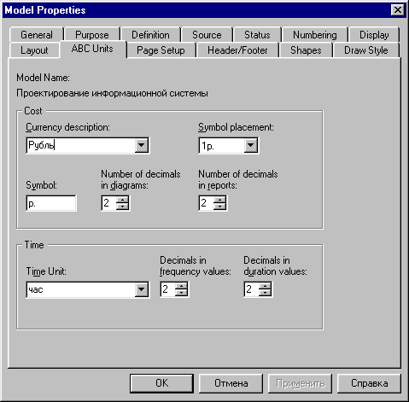
Рис. 13. Настройка единиц измерения валюты и времени.

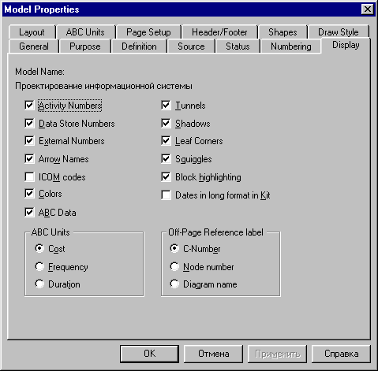
Рис. 14. Настройка отображения стоимости работ.

После этого следует ввести названия центров затрат. Для этого в меню Dictonary выбирают режим Cost Center. Пример названий центров затрат представлен в таблице 3.

Таблица 3.
Центры затрат (АВС)
Центры затрат | Определение
Заработная плата | Расходы по заработной плате в день
Оборудование | Затраты на амортизацию оборудования в день
Расходные материалы | Стоимость расходных материалов (канцтовары)

Каждой работе в разрезе центров затрат необходимо задать стоимость, для чего следует щелкнуть два раза «мышью» на такой работе. В открывшемся окне Activity Properties на вкладке Costs устанавливается переключатель Override decompositions (см. рис. 15), устанавливается частота (Frequency) и длительность (Duration) и задается стоимость по центрам затрат, автоматически суммирующимся в стоимость работы. Для редактирования названий центров затрат используется кнопка Cost Center Editor.

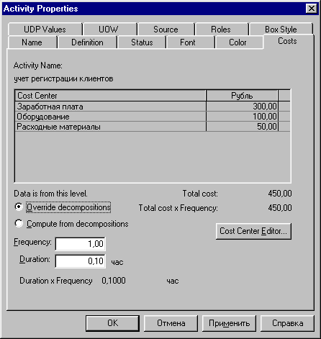
Рис. 15. Диалоговое окно для задания стоимости работ.

1.2. Диаграммы потов данных (DFD)

Диаграммы потоков данных (Data flow diagramming, DFD) используются для описания документооборота и обработки информации. Подобно IDEF0, DFD представляет модельную систему как взаимосвязанный набор действий, которые обрабатывают данные в «хранилища данных» как внутри, так и вне границ моделируемой системы. Их можно использовать как дополнение к модели IDEF0 для более наглядного отображения текущих операций документооборота в корпоративных системах обработки информации. DFD описывает:
- функции обработки информации (работы);
- документы (стрелки), объекты, сотрудников или отделы, которые участвуют в обработке информации;
- внешние ссылки, которые обеспечивают интерфейс с внешними объектами, находящимися за границами моделируемой системы;
- таблицы для хранения документов (хранилище данных).
В Bpwin для построения диаграмм потоков данных используется нотация Гейна-Сарсона.
Для добавления в диаграмму новой работы следует нажать кнопку , а затем – щелкнуть «мышью» в свободном месте диаграммы. После этого следует щелкнуть два раза «мышью» на появившемся элементе и в окне Activity Properties (см. рис. 16) ввести название работы. Диаграмма «Работа» обозначается в виде следующего блока (см. рис. 17).

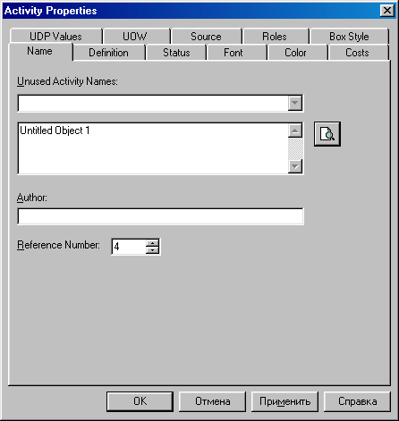
Рис. 16. Окно для заполнения свойств работы (DFD).

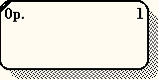
Рис. 17. Диаграмма, обозначающая работу (DFD).

В DFD работы представляют собой функции системы, преобразующие входы в выходы. Работы не поддерживают управление и механизмы, как IDEF0.
Для добавления в диаграмму внешней ссылки следует нажать кнопку , а затем – щелкнуть «мышью» в свободном месте диаграммы. Внешние сущности изображают источник или приемник данных из вне модели и обычно располагаются по краям диаграммы.
Для добавления в диаграмму хранилища данных следует нажать кнопку , а затем – щелкнуть «мышью» в свободном месте диаграммы. Хранилища данных являются механизмом, который позволяет описать данные, сохраняемые в памяти прежде, чем использовать их в работах.
Стрелки (потоки данных) описывают движение объектов из одной части системы в другую. В DFD также применяются двунаправленные стрелки для описания диалогов типа «команда-ответ» между работами, между работой и внешней сущностью, между внешними сущностями.
Следует избегать дублирования блоков внешних сущностей или хранилищ данных на одном листе диаграммы.
Элементы хранилищ данных и внешние сущности нумеруются автоматически на каждой диаграмме декомпозиции DFD.
Пример диаграммы декомпозиции DFD представлен на рис. 18.

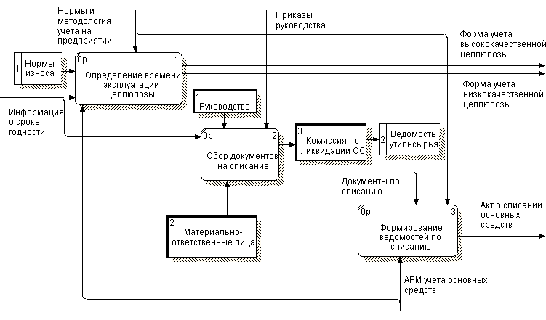
Рис. 18. Диаграмма декомпозиции DFD.

1.3. Метод описания процессов (IDEF3)

Для описания логики взаимодействия информационных потоков более подходит IDEF3, называемая также workflow diagramming – методологией моделирования, предназначенная для обеспечения структурированного подхода к описанию бизнес-процесса как упорядоченной последовательности событий одновременно с описанием любых участвующих в бизнес-процессе объектов и относящихся к ним правил.
IDEF3 – стандарт моделирования бизнес-процессов, поддерживающий графическое описание непосредственного механизма функционирования системы или организации. IDEF3 содержит правила разработки двух видов сетевых диаграмм:
- диаграмм потоков для бизнес-процессов;
- диаграмм изменения состояния объекта.

Диаграммы workflow могут быть использованы в моделировании бизнес – процессов для анализа завершенности процедур обработки информации. С их помощью можно описывать сценарии действий сотрудников организации, например последовательность обработки заказа или события, которые необходимо обработать за конечное время. Каждый сценарий сопровождается описанием процесса и может быть использован для документирования каждой функции.
IDEF3 – это метод, предоставляющий аналитикам средство для описания ситуации, в которой процессы выполняются как в определенной последовательности, так и описать объекты, участвующие совместно в одном процессе.
Техника описания набора данных IDEF3 является частью структурного анализа. В отличие от некоторых методик описаний процессов, IDEF3 не ограничивает аналитика чрезмерно жесткими рамками синтаксиса, что может привести к созданию неполных или противоречивых моделей.
IDEF3 может быть также использован как метод создания процессов. IDEF3 дополняет IDEF0 и содержит все необходимое для построения моделей, которые в дальнейшем могут быть использованы для имитационного анализа.
Для добавления диаграммы декомпозиции, т.е. для дальнейшей детализации ИС следует, отметив работу, подвергающуюся декомпозиции, щелкнуть по кнопке . В появившемся окне следует выбрать тип добавляемой модели (например, IDEF3), установить число блоков в этой модели и нажать кнопку ОК (см. рис.19).

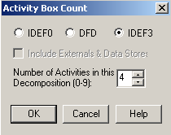
Рис. 19. Окно для выбора диаграммы декомпозиции (IDEF3).

Главной организационной единицей модели IDEF3 является диаграмма. Другим важным компонентом модели является единица работы (или работа). Диаграммы IDEF3 отображают действие в виде прямоугольника (см. рис. 20). При подборе подходящего наименования для обозначения действий бизнес-процесса применяются стандартные рекомендации по предпочтительному использованию глаголов и отглагольных существительных. Каждому из действий присваивается уникальный идентификационный номер.
Для добавления работы следует нажать кнопку , а затем – щелкнуть «мышью» на свободном месте диаграммы.

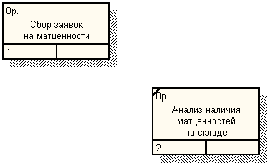
Рис. 20. Изображение и нумерация действий (работ) в диаграмме IDEF3.

Работа в IDEF3 требует более подробного описания, чем работа в IDEF0. Каждая работа должна иметь ассоциативный документ, который включает текстовое описание компонентов работы: объектов (Objects) и фактов (Facts), связанных с работой, ограничений (Constraints), накладываемых на работу и дополнительное описание работы (Description).
Для создания объекта ссылки следует нажать кнопку и щелкнуть «мышью» на свободном месте диаграммы. Появится диалоговое окно Referent (см. рис. 21), в котором следует установить переключатель Other и ввести название объекта.

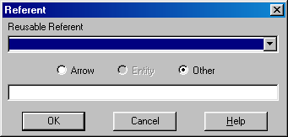
Рис. 21. Окно для добавления объекта ссылки.

Связи выделяют существенные взаимоотношения между работами. Все связи в IDEF3 однонаправлены (обычно слева направо). Существуют следующие типы связей:
- связь типа «временное предшествование» (исходное действие должно полностью завершиться, прежде чем начнется выполнение конечного действия) – сплошная линия;
- связь типа «объектный поток» (исходное действие должно завершиться, прежде чем конечное действие может начать выполняться) – пунктирная линия;
- связь типа «нечеткое отношение» (выделение отношений между действиями, которое невозможно описать с использованием предшественных или объектных связей, например, для отображения взаимоотношений между параллельно выполняющимися действиями) – стрелка с двумя наконечниками.
Для изменения типа стрелки, связывающей работы, необходимо щелкнуть по такой стрелке два разы «мышью» - откроется диалоговое окно Arrow Properties, в котором следует перейти на вкладку Style (см. рис. 22) и установить переключатель (Precedence, Relational, Object flow) в блоке Type в соответствии с требуемым типом связи.

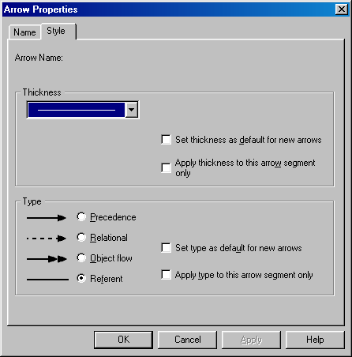
Рис. 22. Окно для добавления объекта ссылки.

Для отображения логики взаимодействия стрелок при слиянии и разветвлении или для отображения множества событий, которые могут и должны быть завершены перед началом следующей работы используются перекрестки. Различают перекрестки для слияния (Fan–in Junction) и разветвления (Fan–out Junction) стрелок. Смысл каждого типа перекрестка приведен в таблице 4.
Таблица 4
Типы перекрестков
Обозна-чение | Наименование | Смысл в случае слияния стрелок  (Fan-in Junction) | Смысл в случае разветвления стрелок  (Fan-out Junction)
1 | 2 | 3 | 4
& | Асинхронное «И» (Asynchronous AND) | Все предшествующие процессы должны быть завершены | Все следующие процессы должны быть запущены
& | Синхронное «И» (Synchronous AND) | Все предшествующие процессы завершены одновременно | Все следующие процессы запускаются одновременно
Ο | Асинхронное «ИЛИ» (Asynchronous OR) | Один или несколько предшествующих процессов должны быть завершены | Один или несколько следующих процессов должны быть запущены
О | Синхронное «ИЛИ» (Synchronous OR) | Один или несколько предшествующих процессов завершены одновременно | Один или несколько следующих процессов запускаются одновременно
Х | Исключающее «ИЛИ» XOR (Exclusive OR) | Только один предшествующий процесс завершен | Только один следующий процесс запускается

Перекресток не может использоваться одновременно для слияния и для разветвления.
Для добавления перекрестка следует нажать кнопку , а затем щелкнуть «мышью» на свободном месте диаграммы. В открывшемся окне Select Junction Type (см. рис. 23) следует выбрать тип перекрестка. После этого стрелками следует соединить необходимые работы.

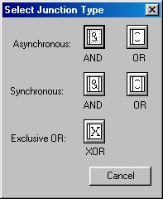
Рис. 23. Окно для выбора типа перекрестка.

Пример диаграммы декомпозиции IDEF3 представлен на рис. 24.

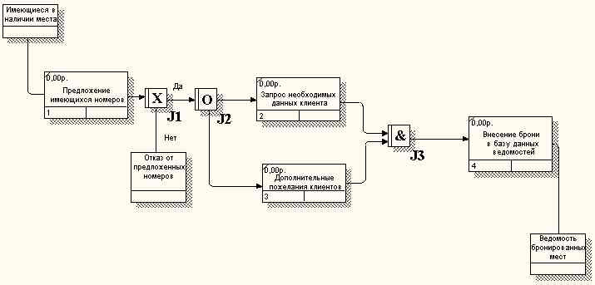
Рис. 24. Диаграмма декомпозиции IDEF3.

1.4. Создание отчетов

Существует три способа создания отчетов в BPwin 4.0:
- с помощью встроенных шаблонов;
- с помощью Report Template Builder;
- с помощью RPTwin.

1.4.1. Отчеты на основе встроенных шаблонов

Отчеты на основе встроенных шаблонов можно создать, выбрав в меню Tools в режиме Reports режим с необходимым типом шаблона. Всего имеется семь типов шаблонов отчетов:
1) Model Report. Отчет включает информацию о контексте модели – имя модели, точку зрения, область, цель, имя автора, дату создания и др. Пример выбранных настроек данного отчета представлен на рис. 25.

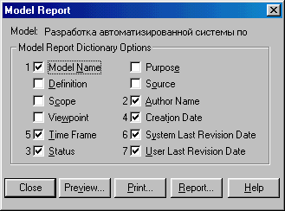
Рис. 25. Настройки отчета Model Report.

2) Diagram Report. Отчет по контекстной диаграмме, включает список объектов: работ, стрелок, хранилищ данных, внешних ссылок и др. Пример выбранных настроек данного отчета представлен на рис. 26.

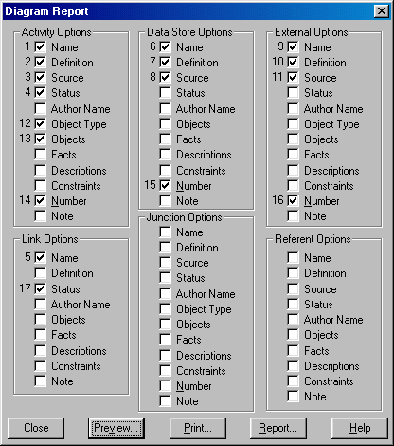
Рис. 26. Настройки отчета Diagram Report.

3) Diagram Object Report. Наиболее полный отчет по модели, включает полный список объектов модели: работ, стрелок с указанием их типа и др. – и свойства, определяемые пользователем. Пример выбранных настроек данного отчета представлен на рис. 27.

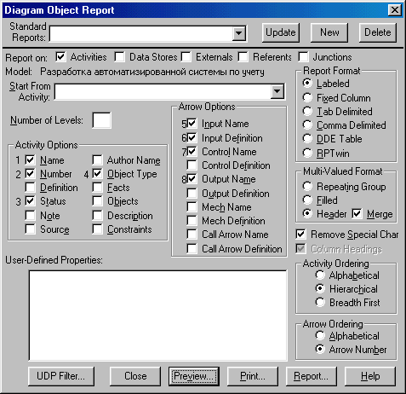
Рис. 27. Настройки отчета Diagram Object Report.

4) Activity Cost Report. Отчет о результатах стоимостного анализа, т.е. содержит информацию о затратах функциональных блоков и о «центрах затрат» в модели. Пример выбранных настроек данного отчета представлен на рис. 28.

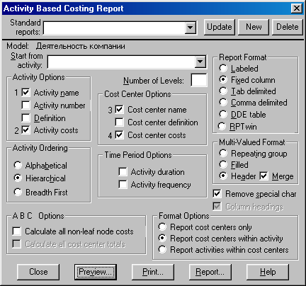
Рис. 28. Настройки отчета Activity Cost Report.

5) Arrow Report. Отчет по стрелкам, включает информацию из словаря стрелок, информацию о работе-источнике, работе-назначении стрелки и информацию о разветвлении и слиянии стрелок. Пример выбранных настроек данного отчета представлен на рис. 29.

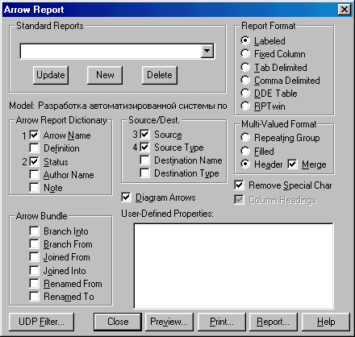
Рис. 29. Настройки отчета Arrow Report.

6) DataUsage Report. Отчет о результатах связывания модели процессов и модели данных, содержит информацию о таблицах базы данных или сущностях и атрибутах.
7) Model Consistency Report. Отчет, содержащий список синтаксических ошибок модели. Во-первых, это ошибки, которые BPwin выявить не в состоянии (синтаксис естественного языка). Во-вторых, это ошибки, которые BPwin просто не допускает (например, неправильное соединение стрелок и работ). В-третьих, это ошибки, которые BPwin позволяет допустить, но обнаруживает их. Пример выбранных настроек данного отчета представлен на рис. 30.

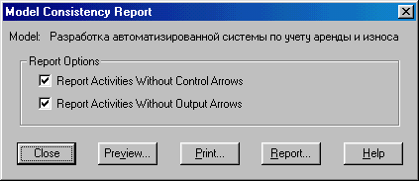
Рис. 30. Настройки отчета Model Consistency Report.

1.4.2. Отчеты с помощью шаблонов Report Template Builder

Собственный шаблон отчета можно создать с помощью диалога Report Template Builder. Для этого следует в меню Tools выбрать пункт Reports Builder. Откроется диалоговое окно Report Templates (см. рис. 31). Для создания нового шаблона следует нажать кнопку New, а для редактирования существующего шаблона – кнопку Edit. Затем в ниспадающем списке Output Type устанавливается формат результат выполнения отчета.

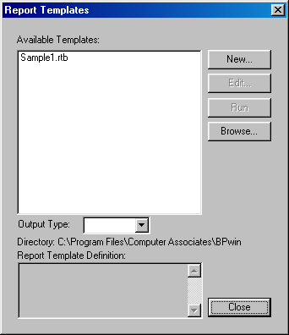
Рис. 31. Диалоговое окно Report Templates.

При работе с новым или существующим шаблоном откроется диалоговое окно Report Template Builder (см. рис. 32). Для создания новой секции отчета необходимо выбрать тип объекта модели и нажать кнопку . По умолчанию в новый шаблон включено только имя объекта. Для включения других свойств следует в меню Edit выбрать пункт Properties. Откроется диалоговое окно Properties (см. рис. 33). На вкладке Property Tree можно выбрать требуемые объекты, свойства объекта, а на вкладке Table – стиль, размер и цвет шрифта.

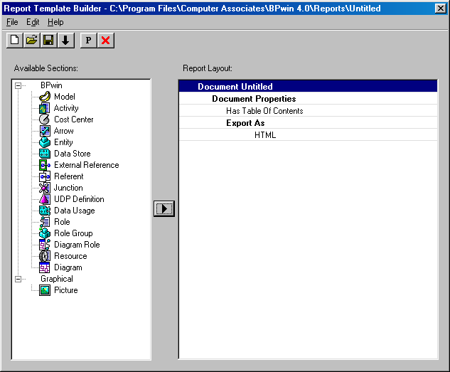
Рис. 32. Диалоговое окно Report Template Builder.

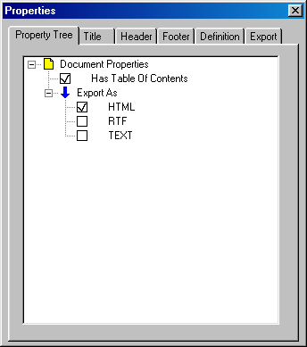
Рис. 33. Диалоговое окно Properties.

1.4.3. Отчеты с помощью генератора RPTwin

Специализированный генератор отчетов RPTwin позволяет создавать качественные отчеты по моделям процессов и данных благодаря включению более 40 функций, что позволяет проводить сложную обработку данных.
Однако, RPTwin не входит в поставку BРwin, поэтому в данных методических указаниях он рассмотрен не будет.

2. Создание модели данных средствами ERwin 4.0

Для построения модели данных Computer Associates предлагает мощный и удобный инструмент – ERwin версии 4.0. ERwin имеет два уровня представления модели – логический и физический. На логическом уровне данные не связаны с конкретной системой управления базами данных (СУБД), поэтому могут быть наглядно представлены даже для неспециалистов. Физический уровень данных – это по существу отображение системного каталога, который зависит от конкретной реализации СУБД. ERwin позволяет проводить процессы прямого и обратного проектирования базы данных (БД). Это означает, что по модели данных можно сгенерировать схему БД или автоматически создать модель данных на основе информации системного каталога. Реализация моделирования в ERwin базируется на теории реляционных баз данных и на методологии IDEFIX. Методология IDEF1X была разработана для ВВС США и теперь используется, в частности, в правительственных, аэрокосмических и финансовых учреждениях, а также в большом числе частных компаний. Методология IDEFIX определяет стандарты терминологии, используемой при информационном моделировании, и графического изображения типовых элементов на диаграммах.
Построение модели данных определяет все последующие этапы разработки. Сначала осуществляют разработку логической модели, которая включает в себя следующие этапы:
- выделение сущностей;
- выявление связей между сущностями и построение модели «сущность-связь» (ER Diagram);
- определение первичных ключей (Primary Key) и внешних ключей (Foreign Key);
- определение атрибутов сущностей и построение полной модели (Fully Attributed Model).
В процессе построения все сущности (отношения) должны быть приведены к третьей нормальной форме, после чего приступают к построению физической модели.
Примечание. Введено пять уровней нормализации схем отношений и соответственно пять нормальных форм отношений.
Каждая нормальная форма:
- ограничивает определенный тип функциональной зависимости;
- устраняет соответствующие аномалии при выполнении операций над отношениями БД.
Все формы подчиняются правилу вложенности по возрастанию номеров. Иными словами, если отношение находится в 4НФ, то оно будет соответствовать и 3НФ, и 2НФ, и 1НФ.
1НФ. Отношение находится в первой нормальной форме в том случае, если не первичные элементы отношения функционально зависят от первичных (ключевых) элементов или схема отношения находится в первой нормальной форме тогда и только тогда, когда все входящие в нее атрибуты являются атомарными (т.е. значения соответствующих доменов рассматриваются как неделимые, а не как множества или кортежи из более элементарных доменов).
2НФ. Отношение находится во второй нормальной форме, если оно находится в 1НФ и каждый не первичный элемент функционально полно зависит от каждого ключевого элемента или когда все элементы первичны или каждый ключ содержит один элемент.
3НФ. Отношение находится в третьей нормальной форме, если оно входит во 2НФ и каждый не первичный атрибут не транзитивно зависит от первичного ключа. Иными словами в отношении отсутствуют транзитивные зависимости не ключевых атрибутов от ключа.
4НФ. Отношение находится в четвертой нормальной форме, если оно находится в 3НФ и в нем присутствуют многозначные функциональные зависимости.
5НФ. Отношение находится в пятой нормальной форме, если оно находится в 4НФ и в нем устранена избыточность в отношениях со многими многозначными зависимостями, а также устранена аномалия обновления.

Перед построением физической модели необходимо определиться с тем, на какой платформе будет функционировать система, поскольку от этого зависит, какие типы данных она будет поддерживать, и какой диалект SQL использовать. Последующая работа разбивается на этапы: определение таблиц, определение и полей и их типов данных, определение ограничений на значения полей, определение связей между таблицами, разработка хранимых процедур (если они требуются).

2.1. Создание логической модели данных

Логическими уровень - это абстрактный взгляд на данные, на нем данные представляются так, как выглядят в реальном мире, и могут называться так, как они называются в реальном мире.
Объекты модели, представляемые на логическом уровне, называются сущностями и атрибутами. Логическая модель данных может быть построена на основе другой логической модели, например на основе модели процессов. Логическая модель данных является универсальной и никак не связана с конкретной реализацией СУБД.
Различают три уровня логической модели, отличающихся по глубине представления информации о данных:
- диаграмм сущность-связь (Entity Relationship Diagram, ERD);
- модель данных, основанная на ключах (Key Based model, KB);
- полная атрибутная модель (Fully Attributed model, FA).
Диаграмма сущность-связь представляет собой модель данных верхнего уровня. Она включает сущности и взаимосвязи, отражающие основные бизнес-правила предметной области. Такая диаграмма не слишком детализирована, в нее включаются основные сущности и связи между ними, которые удовлетворяют основным требованиям, предъявляемым к ИС.
Диаграмма сущность-связь может включать связи многие-ко-многим и не включать описание ключей. Как правило, ERD используется для презентаций и обсуждения структуры данных с экспертами предметной области.
Модель данных, основанная на ключах, - более подробное представление данных. Она включает описание всех сущностей и первичных ключей и предназначена для представления структуры данных и ключей, которые соответствуют предметной области.
Полная атрибутивная модель - наиболее детальное представление структуры данных: представляет данные в третьей нормальной форме и включает все сущности, атрибуты и связи.
В данных методических указаниях будет рассмотрена модель данных, основанная на ключах.
Основные компоненты диаграммы ERwin – это сущности, атрибуты и связи.
Каждая сущность является множеством подобных индивидуальных объектов, называемых экземплярами. Каждый экземпляр индивидуален и должен отличаться от всех остальных экземпляров. Построение модели данных предполагает определение сущностей и атрибутов, т.е. необходимо определить, какая информация будет храниться в конкретной сущности или атрибуте. Сущность можно определить как объект, событие или концепцию, информация о которой должна сохраняться. Сущности должны иметь наименование с четким смысловым значением, именоваться существительным в единственном числе, не носить «технических» наименований и быть достаточно значимыми для того, чтобы их моделировать. Именование сущности в единственном числе облегчает в дальнейшем чтение модели. Фактически имя сущности дается по имени ее экземпляра.
Сущность на диаграмме изображается прямоугольником. В зависимости от режима представления диаграммы прямоугольник может содержать имя сущности, ее описание, список ее атрибутов и другие сведения (см. рис. 34).

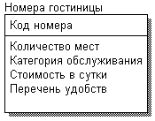
Рис. 34. Сущность с заполненными атрибутами.

Экземпляры независимой сущности могут быть уникально идентифицированы без определения ее связей с другими сущностями; зависимая сущность, наоборот, не может быть уникально идентифицирована без определения ее связей с другими сущностями. Зависимая сущность отображается в ERwin прямоугольником с закругленными углами (см. рис. 35).

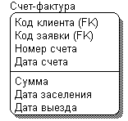
Рис. 35. Зависимая сущность с заполненными атрибутами.

Зависимая сущность может наследовать один и тот же внешний ключ от более чем одной родительской сущности, или от одной и той же родительской сущности через использование несколько связей. Если не введены различные роли для такого множественного наследования, ERwin считает, что в зависимой сущности атрибуты внешнего ключа появляются только один раз.
В зависимости от того, все ли возможные сущности-подтипы включены в модель, категорийная связь является полной или неполной. Например, если супертип может содержать данные об уволенных сотрудниках, то эта связь - неполной категоризации, так как для него не существует записи в сущностях - подтипах. В ERwin полная категория изображается окружностью с двумя подчеркиваниями, а неполная - окружностью с одним подчеркиванием.
Унификация - это объединение двух или более групп атрибутов внешних ключей в один внешний ключ (группу атрибутов), в предположении, что значения одноименных атрибутов в дочерней сущности всегда одинаковы. Рассмотрим пример: сущность "сотрудник" имеет первичный ключ "код сотрудника" и связан идентифицирующей связью с сущностями "супруга" и "дети". При этом происходит миграция первичного ключа в зависимые сущности. В свою очередь, сущность "супруга" связана не идентифицирующей связью с сущностью "дети". Имеются два пути миграции ключа, однако в сущности "дети" атрибут "код сотрудника" появляется один раз в качестве элемента первичного ключа. Существуют случаи, когда унификация атрибутов дает неверный с точки зрения предметной области результат. Для отмены унификации для атрибутов вводятся имена ролей.
Атрибут выражает свойство объекта, характеризующее его экземпляр (определенное свойство объекта. С точки зрения БД (физическая модель) сущности соответствует таблица, экземпляру сущности – строка в таблице, а атрибуту – колонка таблицы. Горизонтальная линия прямоугольника разделяет атрибуты сущности на два набора: атрибуты, составляющие первичный ключ (в верхней части) и прочие, не входящие в первичный ключ (в нижней части).
Первичный ключ - это атрибут или набор атрибутов, уникально идентифицирующий экземпляр сущности. Если несколько наборов атрибутов могут уникально идентифицировать сущность, то выбор одного из них осуществляется разработчиком на основании анализа предметной области. Для каждого первичного ключа ERwin создает при генерации структуры БД уникальный индекс.
Если между некоторыми сущностями существует связь, то факты из одной сущности ссылаются или некоторым образом связаны с фактами из другой сущности. Связь - это функциональная зависимость между сущностями. Поддержание непротиворечивости функциональных зависимостей между сущностями называется ссылочной целостностью. Поскольку связи содержатся "внутри" реляционной модели, реализация ссылочной целостности может выполняться как приложением, так и самой СУБД (с помощью механизмов декларативной ссылочной целостности, триггеров). Связь это понятие логического уровня, которому соответствует внешний ключ на физическом уровне. Связь называется идентифицирующей, если экземпляр дочерней сущности идентифицируется через ее связь с родительской сущностью. Атрибуты, составляющие первичный ключ родительской сущности, при этом входят в первичный ключ дочерней сущности. Дочерняя сущность при идентифицирующей связи всегда является зависимой. Связь называется не идентифицирующей, если экземпляр дочерней сущности идентифицируется иначе, чем через связь с родительской сущностью. Атрибуты, составляющие первичный ключ родительской сущности, при этом входят в состав не ключевых атрибутов дочерней сущности.
Для добавления сущности следует нажать кнопку , а затем – щелкнуть «мышью» по свободному месту диаграммы. После этого по созданному элементу следует щелкнуть два раза левой кнопкой «мыши». В открывшемся диалоговом окне Attributes (см. рис. 36) следует:
- при нажатии кнопки ввести название сущности;
- при нажатии кнопки New ввести название и тип добавляемого атрибута (список форматов возможных типов представлен в табл. 5), а при необходимости установить ему ключевой признак вводом флажка Primary Key.

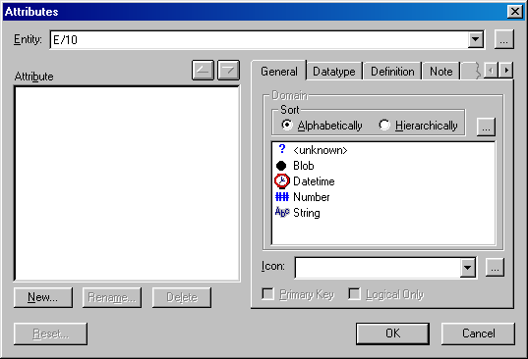
Рис. 36. Окно для заполнения атрибутов сущности.
Таблица 5.
Расшифровка назначения типов атрибутов
Тип | Формат
Unknown | Не определен
Blob | Счетчик
Datetime | Дата или время
Number | Числовой
String | Текстовый

Для каждого атрибута имеется возможность ввода дополнительных характеристик, расположенных на вкладках окна Attributes:
- General (основные характеристики атрибута);
- Datatype (выбранный формат атрибута);
- Definition (пояснения);
- Note (комментарий для данного атрибута);
- UDP (свойства атрибутов сущности, добавляемых пользователем);
- Key Group (отношение выбранного атрибута к ключевым признакам);
- History (история возникновения атрибута).
Для связывания таблиц следует, нажав кнопку или (идентифицирующая связь) или (не идентифицирующая связь), щелкнуть левой кнопкой «мыши» на одной таблице, а затем щелкнуть «мышью» на другой таблице, с которой требуется выполнить связь.
Пример логической модели данных представлен на рис. 37.
Для компактного расположения модели на листе бумаги при печати следует вызвать в меню File режим Print, а в открывшемся окне Print (см. рис. 38) нажать кнопку Fit model.

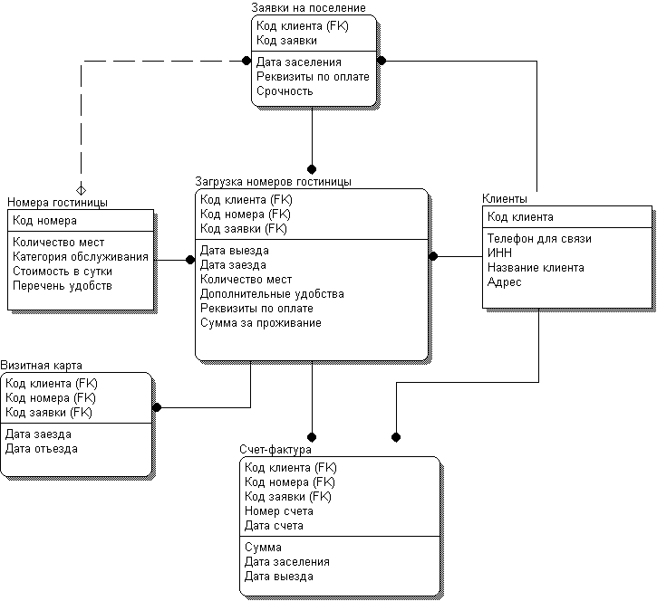
Рис. 37. Пример логической модели данных

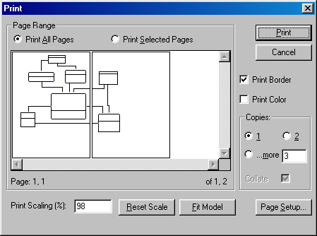
Рис. 38. Окно для настройки параметров печати.

2.2. Создание физической модели данных

Различают два уровня физической модели:
- трансформационная модель (Transformation Model);
- модель СУБД (DBMS Model).
Физическая модель содержит всю информацию, необходимую для реализации конкретной БД. Трансформационная модель содержит информацию для реализации отдельного проекта, который может быть частью общей ИС и описывать подмножество предметной области. ERwin поддерживает ведение отдельных проектов, позволяя проектировщику выделять подмножество модели в виде предметных областей (Subject Area). Трансформационная модель позволяет проектировщикам и администраторам БД лучше представлять, какие объекты БД хранятся в словаре данных, и проверить, насколько физическая модель данных удовлетворяет требованиям к ИС.
Модель СУБД автоматически генерируется из трансформационной модели и является точным отображением системного каталога СУБД. ERwin непосредственно поддерживает эту модель путем генерации системного каталога.
Физический уровень представления модели зависит от выбранного сервера. Для смены базы данных, в которой будет реализована физическая модель, следует в меню Database выбрать режим Choose Database. В открывшемся окне Computer Associates ERwin – Target Server (см. рис. 39) в блоке Target SQL DBMS следует установить переключатель на имени требуемой БД. В нижней части данного окна сразу будет отражен стандарт данной БД по длине и формату полей.

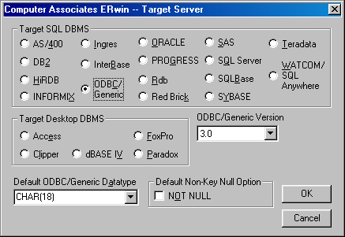
Рис. 39. Окно для выбора базы данных.

Пример физической модели данных представлен на рис. 40.

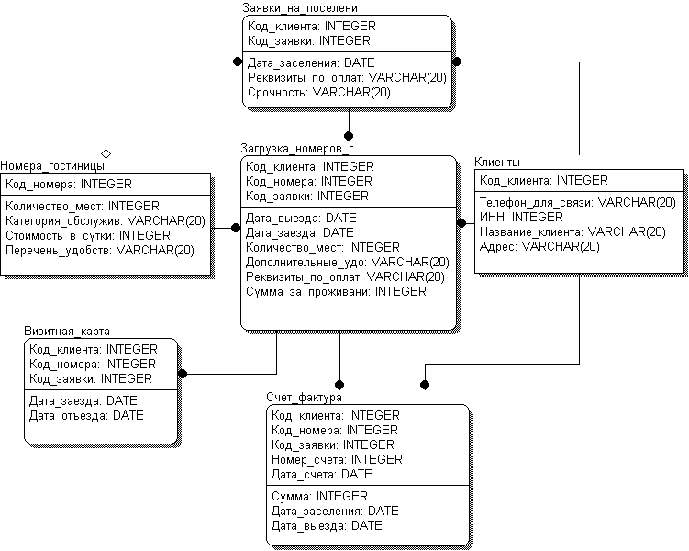
Рис. 40. Пример физической модели данных

По завершении работы над информационной моделью, как правило, распечатываются логический и физический уровни диаграммы, а также отчет по соответствиям сущность-таблица, атрибут-имя колонки, сущность-атрибуты. Для этого в меню Tools следует выбрать пункт Report Builder, в котором – подпункт Report Builder. Откроется диалоговое окно Report Templates (см. рис. 41), в котором следует выбрать тип отчета (например, Standard.erp) и тип представления выходных данных (HTML, RTF, TEXT) и нажать кнопку Run. Откроется диалоговое окно Import From ERP (см. рис. 42), в котором следует нажать кнопку Select All, а затем – кнопку ОК.
Диаграмма физической модели является необходимым, почти достаточным и очень удобным материалом для разработчиков программ.

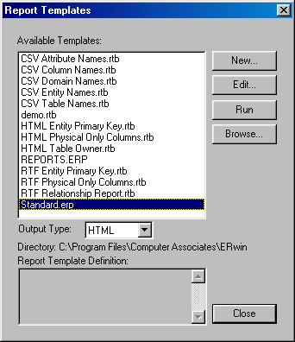
Рис. 41. Окно для выбора типа отчета

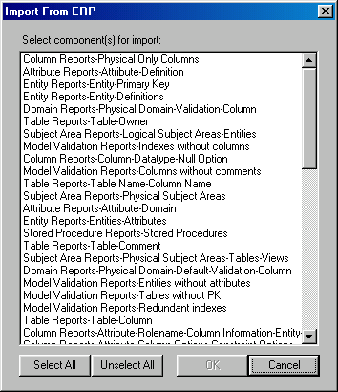
Рис. 42. Окно для выбора компонентов отчета

Сгенерированный отчет может быть сохранен на диск (колонки разделяются запятыми, выравниваются или разделяются табуляцией) или передан в текстовый процессор (или электронную таблицу) через интерфейс DDE.

2.3. Экспорт данных в СУБД

Завершением построения логической, а также физической модели данных является экспорт созданных таблиц и их полей в системы управления базами данных (СУБД).
Рассмотрим экспорт данных на примере СУБД Access.
Для осуществления поставленной задачи необходимо будет выполнить некоторые настройки стандартного программного интерфейса Windows – ODBC, позволяющего получать приложениям доступ к данным в СУБД, основанных на языке SQL.
В Панели управления необходимо открыть элемент Источники данных ODBC (32 разряда) и перейти на вкладку Пользовательский DSN (см. рис. 43). Для создания нового источника данных пользователя следует нажать кнопку Добавить. В открывшемся диалоговом окне Создание нового источника данных (см. рис. 44) следует выбрать Microsoft Access Driver (*.mdb) и нажать кнопку Готово.

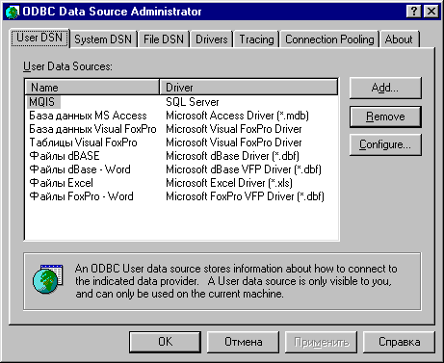
Рис. 43. Окно для выбора/настройки источника данных через ODBC.

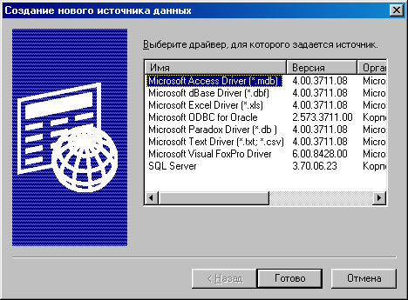
Рис. 44. Окно для выбора драйвера нового источника данных.

Откроется диалоговое окно Установка драйвера ODBC для Microsoft Access (см. рис. 45), в котором следует: ввести имя источника данных (например, Экспорт в СУБД Access); ввести описание (например, Экспорт данных приложений в СУБД Access); выбрать (или создать) базу данных, в т.ч. допускается и пустую (см. кнопки Выбрать или Создать) и нажать кнопку ОК.

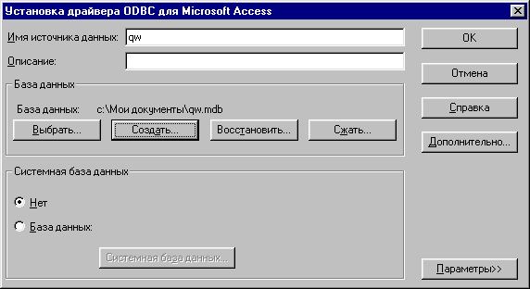
Рис. 45. Окно для настройки драйвера ODBC для Microsoft Access.

После этого следует перейти к настройке на экспорт данных созданной модели в ERwin.
Следует установить режим просмотра физической модели данных (меню Model режим Physikal model). После этого в меню Database необходимо выбрать режим Choose Database. В открывшемся окне Computer Associates ERwin – Target Server установить переключатель на ODBC/Generic, выбрать версию 3.0 из списка ODBC/Generic Version (см. рис. 46) и нажать кнопку ОК. В открывшемся окне Computer Associates ERwin (см. рис. 47) следует отказаться от конвертации данных в ODBC, нажав кнопку No. В следующем открывшемся окне ODBC/Generic Connection (см. рис. 48) следует ввести: имя пользователя (User Name), пароль (Password), имя базы данных (Database) и нажать кнопку Connect.

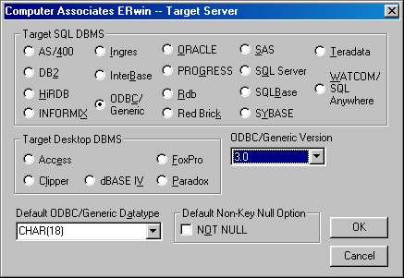
Рис. 46. Окно для настройки на экспорт данных через ODBC.

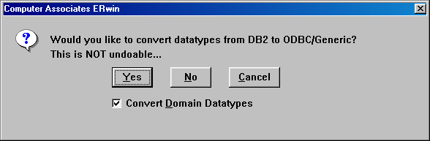
Рис. 47. Окно для подтверждения конвертации данных в ODBC.

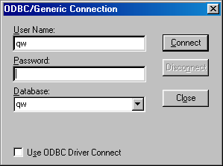
Рис. 48. Окно для настройки на соединение данных через ODBC.

После этого в меню Tools необходимо выбрать режим Forward Engineer/Schema Generation. В открывшемся окне DB2 Schema Generation (см. рис. 49) установить на вкладке Options требуемые флажки (в блоках Schema, View, Table следует установить флажки Drop… для удаления созданных ранее схем, процедур, таблиц) и нажать кнопку Generate. Откроется диалоговое окно Computer Associates ERwin (см. рис. 50) следует подтвердить удаление старых таблиц из базы данных, нажав кнопку Yes. В следующем информационном окне Generate Database Schema (см. рис. 51) для просмотра информации по процессу генерации следует нажимать кнопку Continue, а по завершении процесса генерации – кнопку ОК.

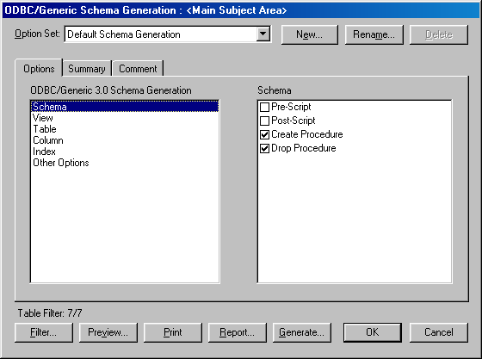
Рис. 49. Окно для настройки экспортируемых данных.

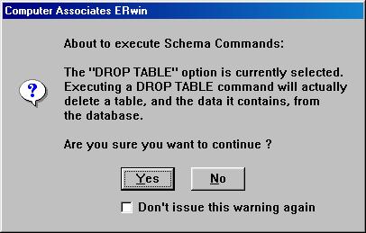
Рис. 50. Окно для подтверждения удаления созданных ранее таблиц.

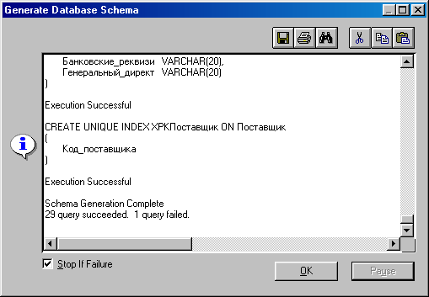
Рис. 51. Окно для просмотра хода генерации данных в СУБД.

Для прекращения установленного соединения с СУБД следует в меню Database выбрать режим Database Connection. В открывшемся окне ODBC/Generic Connection (см. рис. 52) следует нажать кнопку Disconnect.

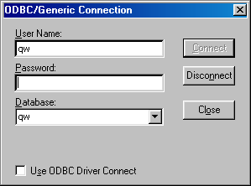
Рис. 52. Окно для настройки на разрыв соединения через ODBC.

3. Задания на проектирование системы

Для проектирования экономической ИС по анализу работы условной фирмы требуется описать бизнес-процессы деятельности этой фирмы при помощи пакета BPwin и построить логическую и физическую модели данных при помощи пакета ERwin.
Список тем для проектирования:
1. Учет прибыли и ее использование
2. Организация учета материальных ценностей и их оценка
3. Учет нематериальных активов
4. Учет арендованных основных средств
5. Учет реализации продукции
6. Учет финансовых вложений
7. Учет расчетов с бюджетом и внебюджетными фондами
8. Учет готовой продукции и ее отгрузки потребителям
9. Расчеты с учредителями
10. Учет затрат на производство
11. Учет валютных операций
12. Учет расчетов с органами социального страхования и обеспечения
13. Учет расчетов по векселям
14. Выпуск продукции и калькулирование себестоимости
15. Расчеты по НДС
16. Учет МБП
17. Учет кассовых операций
18. Учет расчетов с поставщиками и подрядчиками
19. Учет движения материальных ценностей
20. Расчеты с бюджетом по налогам
21. Расчеты по заработной плате
22. Инвентаризация материальных ценностей
23. Учет расчетов с подотчетными лицами
24. Учет кредитов банка
25. Учет основных средств
26. Методы оценки материалов, отпускаемых на производство
27. Учет расчетов с разными дебиторами и кредиторами
28. Учет долгосрочной аренды основных средств

Требования к построению модели.
BPwin:
- в контекстной диаграмме входных (и выходных) документов должно быть не менее четырех;
- диаграмм декомпозиции должно быть не менее четырех, с учетом вложенности;
- каждая диаграмма декомпозиции должна состоять не менее чем из трех элементов «работа»;
- диаграмм потоков данных должно быть не менее двух;
- каждая диаграмма потоков данных должна состоять не менее чем из трех элементов «работа».
ERwin:
- полей в таблицах должно быть не менее семи;
- таблицы должны включать первичные ключи (связанные – еще и внешние ключи);
- связи таблиц должны быть как идентифицирующие так и не идентифицирующие;

Структура отчета следующая:
- титульный лист,
- введение,
- экономическая постановка задачи (назначение разработки, основные документы по задаче),
- исходные данные (структура исходных таблиц),
- описание создания функциональной модели (BPwin) и модели данных (ERwin),
- распечатка (функциональная модель, бизнес-процессы, диаграмма потоков данных, отчеты по BPwin, логическая и физическая модели данных),
- заключение.

4. Список литературы

1. Маклаков С.В. Моделирование бизнес-процессов с Bpwin 4.0. – М.: ДИАЛОГ-МИФИ, 2002
2. Вендров А.М. Практикум по проектированию программного обеспечения экономических информационных систем. – М.: Финансы и статистика, 2002
3. Черемных С.В., Семенов И.О., Ручкин В.С. Структурный анализ систем: IDEF-технологии. - М.: Финансы и статистика, 2001
4. Смирнова Г.Н., Сорокин А.А., Тельнов Ю.Ф. Проектирование экономических информационных систем. Учебник. – М.: Финансы и статистика, 2001
5. Маклаков С.В. BPwin, ERwin CASE-средства разработки информационных технологий. – М.: ДИАЛОГ-МИФИ, 2000
6. http://alice.stup.ac.ru/case/caseinfo/bpwin/part1.html
7. http://www.interface.ru/news/case1.htm
8. http://www.info-system.ru/designing/methodology/sadt/sadt.html
9. http://www.info-system.ru/designing/methodology/sadt/verify_diag.html

Учебно-методическое издание

МОРОЗОВА ВЕРА ИВАНОВНА,
ВРУБЛЕВСКИЙ КОНСТАНТИН ЭДУАРДОВИЧ

МЕТОДИЧЕСКИЕ УКАЗАНИЯ
к выполнению лабораторных работ
к выполнению лабораторных работ
по разработке информационных систем
с использованием CASE-средств BPwin и ERwin

Подписано в печать Формат Тираж
Усл. печ. л. Заказ Изд. N

127994, Москва, ул.Образцова, 15. Типография МИИТа

3. Объектно-ориентированный подход к разработке модели

Интерес к объектно-ориентированным технологиям значительно возрос за последнее время, когда в центре внимания разработчиков программного обеспечения оказались сложные информационные системы, не поддающиеся программированию «в лоб». Создание подобных систем требует выполнения ряда этапов, предшествующих программированию.
Для поддержки объектно-ориентированных технологий анализа и проектирования систем наиболее часто проектировщики используют систему OOwin.
Для того, чтобы раскрыть сущность объектно-ориентированного подхода к разработке приложений, рассмотрим основные особенности сложных информационных систем.

3.1. Особенности сложных информационных систем

Иерархичность. Описывая характерные черты сложных систем, Г. Буч особое внимание уделяет их иерархическому характеру. Иерархическое построение таких систем облегчает понимание их человеком, возможности которого, связанные с восприятием информации, весьма ограничены. Иерархические структуры позволяют рассматривать только определенный уровень, не вдаваясь в детали реализации. Для сложной системы целесообразно моделировать два типа иерархии — типовую и структурную. Типовая иерархия отражает взаимосвязи "общее-частное", в объектно-ориентированном подходе ей соответствует иерархия классов. Структурная иерархия показывает связи типа "это — часть того". При объектно-ориентированном подходе ей соответствует иерархия объектов.
Групповая разработка. Разработка сложной информационной системы не может быть прерогативой одного человека. Для этой цели формируется группа, в которой каждый выполняет определенные функции. Иерархический характер сложных систем хорошо согласуется с принципом групповой разработки. В этом случае деятельность каждого участника проекта ограничивается соответствующим иерархическим уровнем.
Применяемые инструментальные средства (ИС) должны поддерживать групповую разработку. Для этого современные ИС реализуются в комплексах с архитектурой "клиент-сервер". В них должна быть предусмотрена возможность интеграции результатов работы отдельных участников проекта и защиты их от несанкционированного доступа.
Модифицируемость проекта. Сложные системы, имеющие достаточно длительный жизненный цикл, обычно подвергаются многократной модификации. Это связано как с устранением ошибок, выявленных в процессе разработки, отладки или эксплуатации, так и с необходимостью внесения корректировок и дополнений, вызванных изменениями внешних условий и требований к системе. Очевидно, что при модификации сложных приложений могут возникнуть существенные трудности ввиду значительного объема таких систем и большого числа взаимосвязей между их компонентами.
Сборочное проектирование. При разработке больших информационных систем широко используется концепция сборочного проектирования, основанная на принципе повторно используемых компонентов. Сборка прикладной системы из таких компонентов позволяет значительно сократить время разработки. В связи с этим определяющее значение имеет то, насколько применяемые методики и поддерживающие их ИС обладают возможностями создания повторно используемых компонентов, а также насколько легко их можно применять в других проектах.
Использование стандартных СУБД. Современные большие информационные системы используют в работе стандартные СУБД в основном реляционного типа, причем реализация таких систем обычно осуществляется в среде "клиент-сервер". Интеграция прикладной системы с базой данных (БД) ставит перед разработчиками ряд дополнительных задач. Главной из них является обеспечение преемственности, т.е. возможности использования в разрабатываемом приложении данных, накопленных в БД. Кроме того, при разработке приложения в большинстве случаев возникает необходимость проектирования логической структуры новой БД. Для интегрированных систем с клиент-серверной архитектурой используются специальные инструментальные средства.

3.2. Особенности объектно-ориентированного подхода

Стремление избавиться от недостатков структурного подхода привело к развитию новых идей, основанных на объектной декомпозиции. Такой подход к разработке программных систем получил название объектно-ориентированного. В основе его лежат понятия "объект", "класс", "инкапсуляция" и "полиморфизм". В реальном мире, а точнее, в интересующей разработчика предметной области, в качестве объектов могут рассматриваться конкретные предметы, а также абстрактные или реальные сущности. Например, объектами могут быть покупатель; фирма, производящая определенные товары; банк; заказ на поставку. Объект обладает индивидуальностью и поведением, имеет атрибуты, значения которых определяют его состояние. Так, конкретный покупатель, делая заказ, может оказаться в состоянии, когда денег на его счете не хватает для оплаты, а его "поведение" в этом случае заключается в "обращении в банк за кредитом".
Каждый объект является представителем некоторого класса однотипных объектов. Класс определяет общие свойства для всех его объ-ектов. К таким свойствам относятся:
- состав и структура данных, описывающих атрибуты класса и соответствующих объектов;
- совокупность методов — процедур, определяющих взаимодействие объектов этого класса с внешней средой.
Например, описание класса "магазины" может включать некоторые атрибуты (индивидуальные для каждого объекта этого класса — конкретного магазина): "название", "адрес", "штат сотрудников", "текущий счет", а также методы: "формирование заказов на поставку товаров", "передача товара со склада в торговую секцию" и т.д. Объекты и классы обладают характерными свойствами, которые активно используются при объектно-ориентированном подходе и во многом определяют его преимущества.
Инкапсуляция — это скрытие информации. При объектно-ориентированном программировании предусмотрена возможность запрета доступа к атрибутам объектов, кроме как через его методы. Внутренняя структура объекта в этом случае скрыта от пользователя, т.е. объекты можно считать самостоятельными сущностями, отделенными от внешнего мира. Для того чтобы объект произвел некоторое действие, ему извне необходимо послать сообщение, которое инициирует выполнение нужного метода. Инкапсуляция позволяет изменять реализацию любого класса объектов без опасения, что это вызовет нежелательные побочные эффекты в программной системе. Тем самым упрощается процесс исправления ошибок и модификации программ.
Наследование — возможность создавать из классов новые классы по принципу "от общего к частному". Наследование позволяет новым классам при сохранении всех свойств классов-родителей (называемых в дальнейшем суперклассами) добавлять свои черты, отражающие их индивидуальность. С точки зрения программиста новый класс должен содержать только коды и данные для новых или изменяющихся методов. Сообщения, обработка которых не обеспечивается собственными методами класса, передаются суперклассу. Наследование позволяет создавать иерархию классов и является эффективным средством внесения изменений и дополнений в программные системы.
Полиморфизм — способность объектов выбирать метод на основе типов данных, применяемых в сообщении. Каждый объект может реагировать по-своему на одно и то же сообщение. Полиморфизм позволяет упростить исходные тексты программ, обеспечивает их развитие за счет введения новых методов обработки.
Объектно-ориентированная декомпозиция заключается в представлении системы в виде совокупности классов и объектов предметной области. При этом иерархический характер сложной системы отражается в виде иерархии классов, а ее функционирование рассматривается как взаимодействие объектов.
При таком подходе сложная система описывается наиболее естественным образом.
Жизненный цикл объектно-ориентированной разработки программных систем содержит несколько этапов, но в отличие от структурного подхода в нем нет строгой последовательности их выполнения. Процесс носит принципиально итеративный характер, что полностью отвечает потребностям разработчиков.
Разработка начинается с этапа исследования — объектно-ориентированного анализа. Здесь предъявляются требования к системе. Затем осуществляется анализ предметной области, в ходе которого определяются классы и объекты, которые составляют словарь предметной области. Результатом исследования должно быть получение достаточно полных сведений для создания модели системы.
После исследования начинается объектно-ориентированное проектирование, в ходе которого детализируется представление классов и объектов, полученных на этапе анализа. Определяются структуры данных, методы, отношения между классами, разрабатываются сценарии взаимодействия объектов. При проектировании системы могут вводиться новые классы и объекты, если это потребуется для решения поставленных проблем. В результате проектирования должна быть создана детальная модель системы, составлены спецификации объектов, классов и отношений, достаточные для их программирования.
Программирование, тестирование и сборку системы Г. Буч рассматривает как единый этап, называемый эволюцией системы. Объектно-ориентированный подход обеспечивает быстрое создание прототипов проектируемой системы, постепенное развитие которых приводит к конечному результату. На этом этапе также возможно введение новых классов, изменение структур данных, добавление новых методов. Следует заметить, что программирование и тестирование отдельных компонентов системы возможно до завершения проектирования, что экономит время разработки. Современные объектно-ориентированные ИС, применяемые при разработке программных систем, обычно обладают возможностями автоматизации процессов, выполняемых на этом этапе. Модификация системы может рассматриваться как отдельный этап. Возможность внесения изменений — естественное свойство сложных систем, обеспечивающее их развитие. При объектно-ориентированном подходе модификация не требует полного пересмотра проекта, затрагивая лишь необходимые для этого классы и объекты.
Главная особенность жизненного цикла при объектно-ориентированном подходе заключается в том, что нет строгой последовательности выполнения отдельных этапов. При разработке может выясниться необходимость дополнительного исследования; программирование и последующее тестирование могут потребовать возврата к проектированию. Такой метод, названный Г. Бучем возвратным, отражает итеративный характер разработки приложения.

3.3. Преимущества объектно-ориентированного подхода

Распараллеливание работ. При проектировании может возникнуть необходимость внесения изменений в существующие классы или потребоваться введение новых объектов или классов. В этом случае, вернувшись к этапу проектирования или даже к анализу, можно внести изменения и дополнения, не подвергая проект полной переработке.
Упрощение внесения изменений. В отличие от структурного подхода, в объектно-ориентированном подходе внесение изменений в проект имеет более локальный характер. В тех случаях, когда изменение носит характер уточнения, локализации, вводятся новые классы, наследующие поведение ранее созданных. Наследование — одно из основных свойств классов — позволяет в этих случаях не только не пересматривать ранее созданные объекты и классы, но даже обойтись без их повторной трансляции. В более сложных случаях, когда меняются методы, определяющие интерфейс классов, изменения в проекте будут более значительными, но и тогда они будут локализованы, затрагивая лишь классы, использующие эти методы.
Гибкая архитектура и переносимость. Объектно-ориентированная декомпозиция, в результате которой приложение представляется в виде совокупности классов и объектов, обеспечивает гибкость архитектуры системы. В клиент-серверной системе объекты могут размещаться как на местах клиента, так и на сервере. В гетерогенных (разнородных) сетях возможна реализация классов на компьютерах разных типов, а фиксированный интерфейс каждого класса, определяемый набором его методов, обеспечит правильность функционирования системы. Изменения конфигурации оборудования не требуют внесения изменений в проект.
Повторное использование программных компонентов. Разрабатываемые в рамках некоторого приложения классы обычно отражают типовые решения, поэтому их использование возможно и в других приложениях. Возможность повторного использования программных компонентов — одна из самых привлекательных черт объектно-ориентированного подхода. Библиотеки классов, отражающие опыт в определенной области, позволяют значительно снизить объем програм мирования при разработке новых приложений. При наличии развитых библиотек классов проектирование и программирование новых приложений будет в основном сводиться к сборке системы из готовых компонентов.
Для того чтобы повторное использование компонентов приносило свои плоды, разработчики программных систем должны:
- осознавать выгоды такого подхода;
- знать, какие части задачи могут быть решены с применением существующих программных средств;
- заниматься поиском подходящих для повторного использования программ;
- стремиться найти такие программы;
- использовать их даже в том случае, если они лишь частично совпадают с тем, что программист написал бы сам.
Следует заметить, что основные свойства классов и объектов — инкапсуляция, наследование и полиморфизм — полностью отвечают задаче повторного использования. В связи с этим в последние годы значительно возрос интерес к объектно-ориентированным информационным системам, которые представляют удобные услуги, связанные с повторным использованием программных компонентов.
Естественность описания. Объектно-ориентированный подход позволяет описывать как статические, так и динамические отношения между объектами модели. По описанию предметной области, выполненному на естественном языке, легко выделить объекты и статические связи между ними. Объекты соответствуют существительным, а связи — глаголам и отглагольным формам. Например, фраза "фирмы выполняют заказ" позволяет выделить классы объектов "фирма" и "заказ" и отношение между ними типа M:N, так как фирма может выполнять много заказов, а заказ может быть реализован разными фирмами.
Кроме того, свойства наследования и инкапсуляции предоставляют возможность каждому участнику проекта рассматривать модель с удобным для него уровнем детализации. Руководители проекта могут работать с верхним уровнем модели, где отражаются только основные классы, объекты и связи. Другие разработчики или эксперты имеют возможность работать с более мелкими терминальными объектами, их свойствами, связями, методами.

3.4. Недостатки объектно-ориентированного подхода

Объектно-ориентированная декомпозиция заметно отличается от алгоритмической, поэтому применение этой технологии связано как с преодолением психологических трудностей, так и с дополнительными финансовыми затратами. Здесь следует учесть расходы на обучение методике, ИС и языку программирования. Для некоторых организаций эти обстоятельства могут стать серьезными препятствиями. Следует заметить, что это не является недостатком собственно объектно-ориентированного подхода, и в дальнейшем эти издержки будут компенсированы теми выгодами, которые сулят объектно-ориентированные технологии.
Недостатки самого объектно-ориентированного подхода лежат в области программирования. Рассмотрим основные из них.
Динамическое связывание, предполагающее поиск метода в классе, которому принадлежит получающий сообщение объект, приводит к тому, что обращение к методу занимает в 1,75-2,5 раза больше времени, чем к обычной подпрограмме. Это, конечно, замедляет работу приложения. Однако, как указывает Г. Буч, динамическое связывание при использовании строго типизированных языков применяется примерно в 20% случаев вызовов методов. В результате снижаются непроизводительные потери времени. В приложениях, где такие потери критичны, приходится прибегать к специальным программистским приемам.
Другой недостаток связан с многочисленностью методов и их излишними вызовами. Это объясняется тем, что для доступа ко многим атрибутам объектов (а к защищенным — всегда) используются специальные методы. Вызов метода высокого уровня абстракции приводит к тому, что в системе происходит каскад вызовов — от методов более высоких уровней иерархии к методам более низких уровней. Если время является ограничивающим фактором, такая ситуация может оказаться неприемлемой. Выход здесь видится в том, что после создания начального варианта системы производится его оптимизация для сокращения количества вызовов. Например, защищенные переменные можно сделать общедоступными и обращаться к ним напрямую, уменьшая тем самым число вызовов.
На компьютерах с сегментированной организацией памяти объектно-ориентированные системы при работе могут осуществлять интенсивный межсегментный обмен, что отрицательно сказывается на их производительности. Это вызвано тем, что классы обычно объявляются в разных файлах и соответственно реализуются в разных сегментах. Проблема решается путем перераспределения классов по модулям, логическое описание модели не изменяется.
Для задач реального времени, выполняющихся в высоком темпе, нежелательным является динамическое создание и удаление объектов, что также активно используется в объектно-ориентированных языках. Можно размещать такие объекты при создании программы, а не во время работы критичных по времени алгоритмов. Преодоление перечисленных затруднений связано с дополнительной работой программистов, но в то же время не требует очень больших усилий, так как действия, которые надо предпринять, достаточно, очевидны. Кроме того, подобные проблемы возникают весьма редко. Следует также заметить, что объектно-ориентированные языки обладают средствами, позволяющими достичь более высокого быстродействия программ по сравнению с традиционными языками.
Существует расхожее мнение, что объектно-ориентированный подход труден для понимания, поэтому переход на объектно-ориентированные технологии связан с большими затратами, которые не окупаются. В действительности дело обстоит по-другому. Традиционная и объектно-ориентированная технологии с точки зрения получаемых результатов по-разному ведут себя по отношению к затратам на их освоение. При использовании традиционных технологий некоторые результаты можно получить и при сравнительно небольших затратах, однако на определенной стадии наступает насыщение, когда даже значительные дополнительные затраты не приводят к существенному повышению эффективности.
Рецензия
на методические указания к выполнению лабораторных работ
по дисциплине «_________________________»
авторов доцента кафедры ИСЭК МИИТа Морозовой Веры Ивановны
и ассистента кафедра ИСЭК МИИТа Врублевского Константина Эдуардовича

Настоящие указания по CASE-средствам разработки информационных систем BPwin и ERwin были выполнены по заявке __________________________ для студентов __-го курсов направления «Экономика» и «Информационные системы в экономике».
С точки зрения последовательности и доходчивости изложения материала, в работе использован принцип постепенного наращивания материала и перехода от простых понятий к более сложным деталям разработки ___________. Особый интерес представляет практический материал по использованию основных возможностей .
Наиболее удачными, на мой взгляд, являются разработанные контрольные задания, охватывающие весь спектр вопросов в части _______________.
Следует обратить внимание на то, что при условии выполнения всех пунктов заданий, студенты ________ гарантированно получат необходимые навыки по самостоятельной разработке ____________. Дополнительным эффектом от использования рассматриваемых методических указаний является гарантированное приобретение навыков по самостоятельному поиску и изучению программных средств достаточной степени сложности.
Представленные методические указания к выполнению лабораторных работ по дисциплине «_______________» соответствуют стандартам и могут быть рекомендованы для практического использования студентами направления «Экономика» и «Информационные системы в экономике».

Рецензент:

_______________________ А.Н. Соломатин

«____»______________ 2004 г.

Таксономия – расположение по порядку, иерархия , соподчиненность
Онтология – теория познания и логики, структуры и закономерностей
Workflow – методики и программное обеспечение для описания и проектирования бизнес-процессов.

